Indicador: Gasto Federal Descentralizado Ejercido en Educación Obligatoria
Clave: EfP06
Definición | Total de aportaciones federales anuales transferidas a las entidades federativas para el desarrollo de acciones en materia de educación obligatoria, incluida la atención a la infraestructura educativa.
Fórmula
Elementos del cálculo
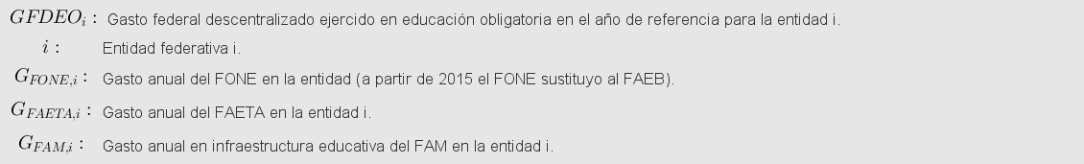
Fuente de la fórmula
Indicador AR03b del banco de indicadores del INEE http://www.inee.edu.mx/bie_wr/mapa_indica/2010/PanoramaEducativoDeMexico/AR/AR03/2010_AR03__b-vinculo.pdf
Unidad de Medida | Millones de pesos constantes base 2012
Años solicitados
2010; 2011; 2012; 2013; 2014; 2015; 2016
Desgloses solicitados
Total nacional
Por entidad federativa

Variable: Gasto federal descentralizado ejercido para la educación obligatoria
Origen de datos
INEE. Banco de indicadores Educativos. Indicador AR03b.2 Gasto federal descentralizado ejercido en educación.
URL
http://www.inee.edu.mx/bie_wr/mapa_indica/2015/PanoramaEducativoDeMexico/AR/AR03/2015_AR03__b.2.pdf
Unidad de medida
Millones de pesos constantes base 2012

Variable: Gasto anual ejercido del Fondo de Aportaciones Múltiples (FAM)
Origen de datos
INEE. Banco de indicadores Educativos. Indicador AR03b.2 Gasto federal descentralizado ejercido en educación.
URL
http://www.inee.edu.mx/bie_wr/mapa_indica/2015/PanoramaEducativoDeMexico/AR/AR03/2015_AR03__b.2.pdf
Unidad de medida
Millones de pesos constantes base 2012

Variable: Gasto anual ejercido del Fondo de Aportaciones para la Nómina Educativa y Gasto Operativo (FONE)
Origen de datos
INEE. Banco de indicadores Educativos. Indicador AR03b.2 Gasto federal descentralizado ejercido en educación.
URL
http://www.inee.edu.mx/bie_wr/mapa_indica/2015/PanoramaEducativoDeMexico/AR/AR03/2015_AR03__b.2.pdf
Unidad de medida
Millones de pesos constantes base 2012
Observaciones
En 2015, el Fondo de Aportaciones para la Educación Básica y Normal (FAEB) fue sustituido por el Fondo de Aportaciones para la Nómina Educativa y Gasto Operativo (FONE)

Variable: Gasto anual ejercido del Fondo para la Educación Tecnológica y de Adultos (FAETA)
Origen de datos
INEE. Banco de indicadores Educativos. Indicador AR03b.2 Gasto federal descentralizado ejercido en educación.
URL
http://www.inee.edu.mx/bie_wr/mapa_indica/2015/PanoramaEducativoDeMexico/AR/AR03/2015_AR03__b.2.pdf
Unidad de medida
Millones de pesos constantes base 2012

